KAMU İŞÇİ İLANLARINA BAŞVURU REHBERİ

TÜRKİYE İŞ KURUMU GENEL MÜDÜRLÜĞÜ
İstihdam Hizmetleri Dairesi Başkanlığı
- GİRİŞ
Tüm Dünya çapında gündem olan ve yakın zamanda ülkemizde de tespit edilen yeni tip Koronavirüse karşı tüm kamu kurum ve kuruluşlarımızın yoğun çalışmaları ve tedbirleri bulunmaktadır. Bu minvalde, İŞKUR aracılığı ile ilan edilen ve zaman zaman hizmet binalarımızda yoğunluğa neden olan kamu işçi alımları başvurularına ilişkin bazı önlemlerin alınması ihtiyacı oluşmuştur. Bu kapsamda ikinci bir duyuruya kadar başvurusu devam eden ve yeni ilan edilecek tüm kamu işçi alım ilanlarına başvurular https://esube.iskur.gov.tr/ adresi üzerinden elektronik (online) kullanıcı girişi yapılarak veya E-devlet ve Alo 170 hattı üzerinden başvuruların alınacağı 15.03.2020 tarihinde Kurumumuz internet sitesinde duyurulmuştu. Bu kapsamda, başvurusu devam eden ve yeni ilan edilecek tüm kamu işçi alım ilanlarına https://esube.iskur.gov.tr/ adresi üzerinden nasıl başvuru yapılacağını göstermek amacıyla bu rehber hazırlanmıştır.
- İŞ ARAYAN KAYDI OLUŞTURMA
Öncelikle kamu işçi alımlarına başvuru yapabilmek için eğer İŞKUR’a kaydınız yoksa https://esube.iskur.gov.tr/ adresi üzerinden “üye ol” seçeneğini tıklayarak ve gerekli bilgileri doldurarak kaydınızı yapmanız gerekmektedir.
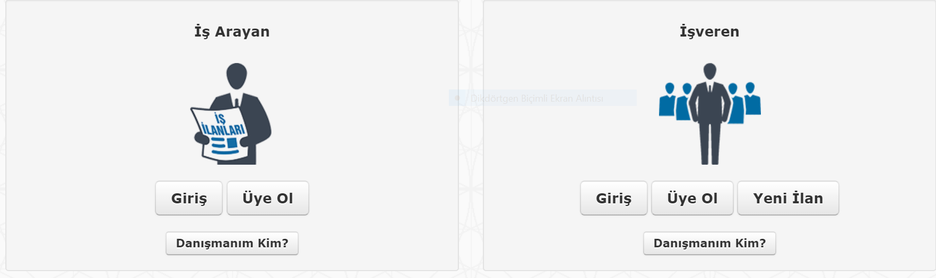
Akabinde özgeçmiş sayfanızda yer alan “öğrenim bilgileri” ile “meslek bilgileri” alanlarını doldurmanız ve “kişisel bilgiler” alanında yer alan “İş Arama Statüsü”ne tıklayarak iş arama statünüzü aktife almanız gerekmektedir.
Ayrıca, varsa ilgili mesleğe ilişkin iş tecrübesi, sürücü belgesi, yabancı dil ve sınav bilgileri gibi diğer bilgiler de eklenebilir.
İlana başvuru yapmak için sertifika isteniliyorsa ek özellik kısmında yer alan nitelik sekmesine girilerek mesleki belge ve sertifikanızı ekleyebilirsiniz.
- ENGELLİ, ESKİ HÜKÜMLÜ, ÖNCELİKLİ İŞ ARAYAN KAYDI
Eğer istihdamı zorunlu olan gruba giriyorsanız (engelli, eski hükümlü) veya Kamunun bazı işgücü istemlerine gönderilmede öncelik tanınmasına neden olan bir özelliğiniz var ise “Kişisel Durum” alanına bilgilerinizi girebilirsiniz.
Bilgilerinizi girdikten sonra “Ekle” seçeneğine basmanız ve öncelik durumunuzu gösterir alanda yer alan “Seç” seçeneğine basarak durumunuzu kanıtlayıcıyı belgeyi sisteme yüklemeniz gerekmektedir. Sisteme yüklemeniz sonrasında belgeniz gerekli şartları sağlıyor ise il müdürlüğü/hizmet merkezi yetkilileri tarafından onaylanacaktır. Onaylanmasının akabinde kişisel durumunuza uygun işlere başvuru yapabilirsiniz.
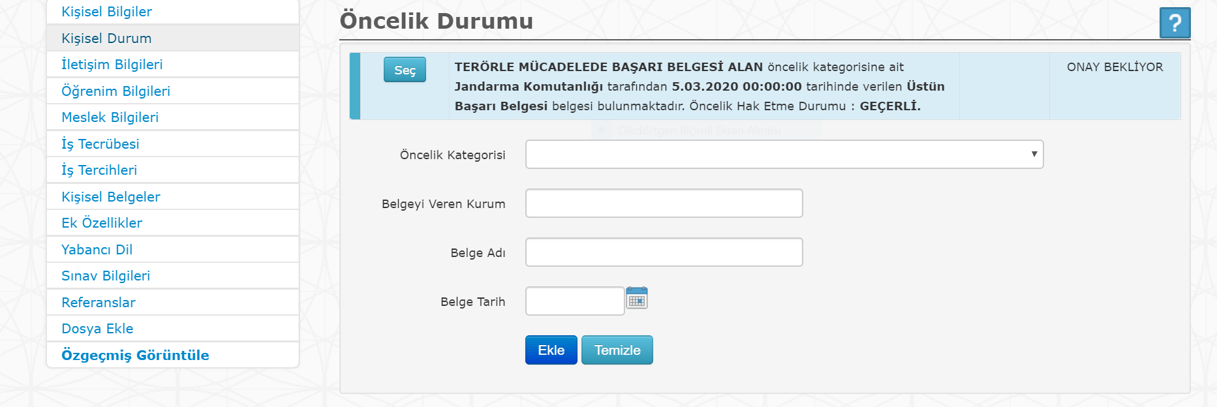

- İLANLARI GÖRÜNTÜLEME
Özgeçmiş sayfanızı doldurduktan ve iş arama statünüzü aktife aldıktan sonra iş arayan sayfanızda “İş İlanları” sekmesine tıklayarak başvurusu devam eden kamu veya özel sektör işçi alım ilanlarına ulaşabilirsiniz. “Bana Uygun İşler” sekmesine tıkladığınızda ise sadece özgeçmiş sayfanızda yer alan bilgilerle eşleşen (kişisel durum, meslek, öğrenim bilgisi vb.) ilanlara ulaşabilirsiniz.
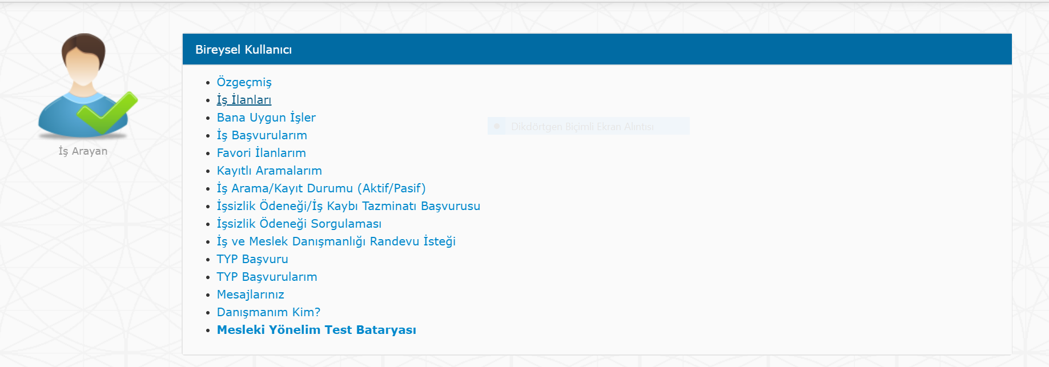

“İş İlanları” sekmesine tıkladığınızda aşağıda yer alan ekran karşınıza çıkacaktır. İlgili ekranda bulunan “İşyeri Türü ” kutucuğu “Kamu” seçilip diğer kutucuklarda ise isteğe bağlı seçimler yaparak filtreleme yapabilirsiniz.
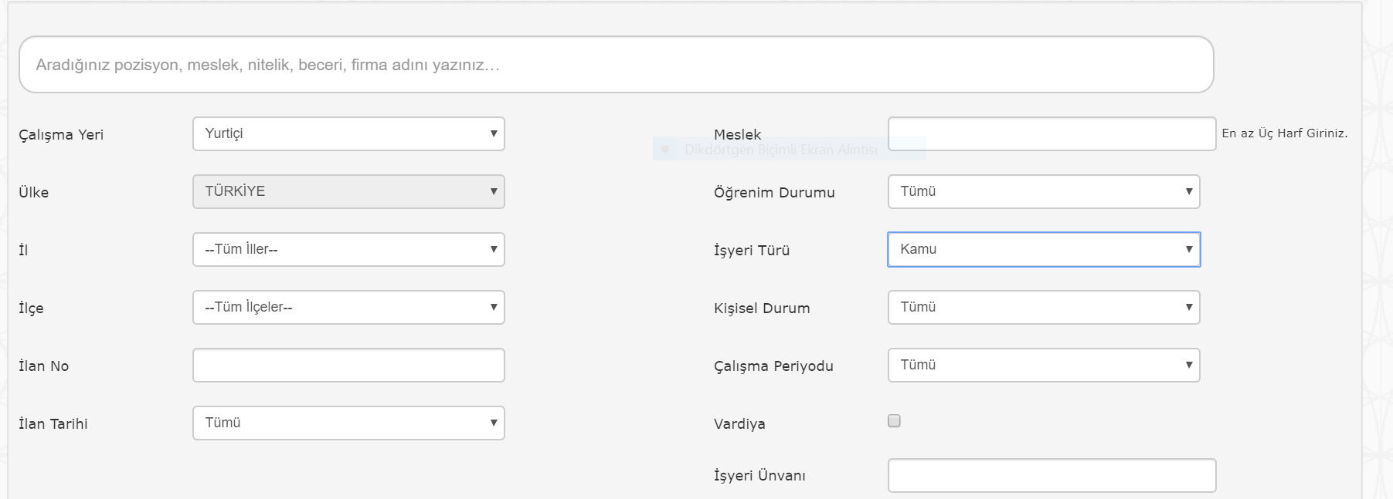

İşyeri türünü “Kamu” olarak seçmeniz ve diğer seçeneklerde herhangi bir filtreleme yapmamanız durumunda Türkiye genelinde başvurusu devam eden (ülke, bölge, il, ilçe, geneli açıldığına bakmaksızın) tüm kamu işçi ilanları listelenecektir.
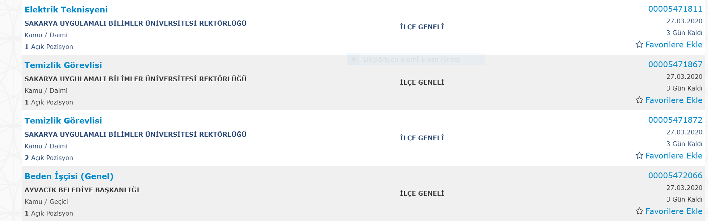
- İLANLARA BAŞVURU
İlgili ilanın üstüne tıkladığınızda ilana ilişkin detaylı bilgilerin (genel hususlar, özel şartlar, meslek, öğrenim ve kişisel özellikler vb.) yer aldığı ilan detayına ulaşabilirsiniz.
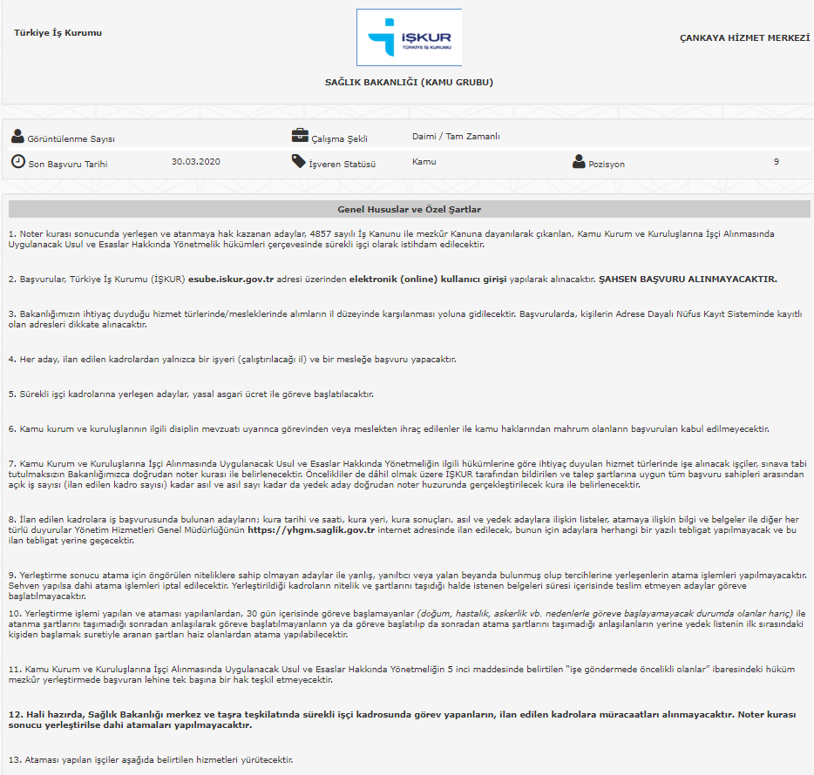
Dikkat! İlana başvuru yapabilmek için ilan kapsamında aranan meslek, öğrenim, sertifika ve diğer kişisel şartları sağlamanız gerektiği ve özgeçmişinizde yer alan meslek, öğrenim, sertifika ve diğer kişisel bilgileriniz ile eşleşmesi gerektiği unutulmamalıdır. Örneğin, aşağıdaki ilana başvuru yapabilmek için ilanın ilk başvuru tarihi itibariyle Konya il sınırları içerisinde ikamet ediyor olmak, ortaöğretim düzeyinde ilanda belirtilen bölümlerden birinden mezun olmak, özgeçmişinde bu öğrenim bilgisi ile “klinik destek elemanı hastane” mesleğinin ekli olması ve yaş şartını taşıyor olmanız gerekmektedir.
Önemli Uyarı! Gerçeğe aykırı beyanda bulunanların atama işlemleri gerçekleştirilmeyecek ve yasal olarak sorumlu tutulacaklardır.
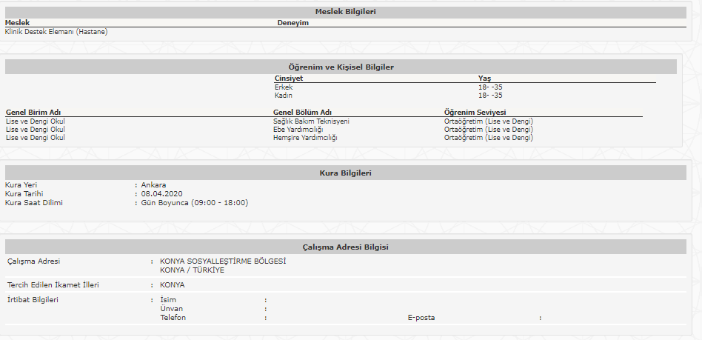

İlana ilişkin detayları inceledikten ve başvuru şartlarını karşıladığınızdan emin olduktan sonra aşağıda ekran görüntüsünde gösterilen ve verdiğiniz bilgilerin doğru olduğunu ifade eden taahhüt metnini işaretleyip başvur butonuna tıklayarak başvurunuzu tamamlayabilirsiniz.
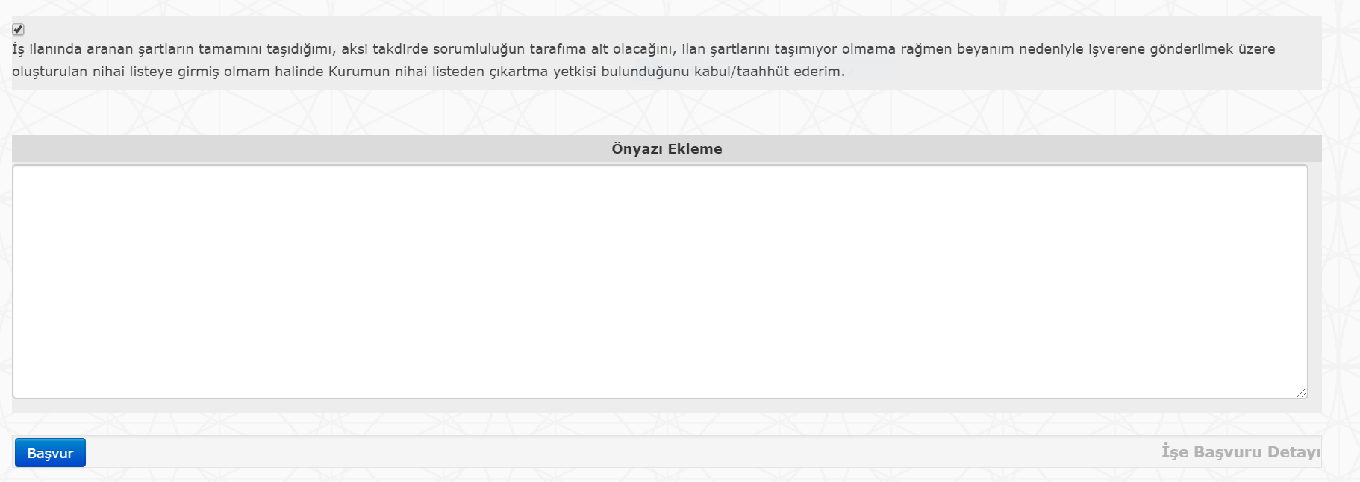

- ADRES KONTROLÜ
Kamu kurum ve kuruluşlarının işgücü taleplerine yapılan başvurularda kişilerin Adrese Dayalı Nüfus Kayıt Sisteminde kayıtlı olan birinci yerleşim yeri adresleri dikkate alınmaktadır. İlçe, il veya bölge düzeyinde açılmış ilanlara tercih edilen ikamet yeri dışında ikamet edenler ve adresini ilan yayınlandığı gün ve sonrasında ilanın açıldığı yere taşıyanlar başvuru yapamazlar. Bu durumdaki kişiler başvuru yapmak istediğinde aşağıda ekran görüntüsünde yer alan uyarıyı alacaktır.
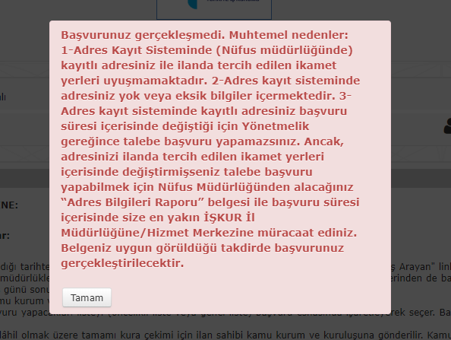

Adrese Dayalı Nüfus Kayıt Sisteminden yapılan sorgulamada Nüfus Müdürlüğünde işlemin yapıldığı tescil tarihi esas alınmaktadır.

- ADRES UYARISI ALANLARIN BAŞVURU YAPABİLECEĞİ İLANLAR
Öte yandan; başvuru tarihleri içerisinde ilanın açıldığı yer içerisinde adresini taşıyanların başvuruları kabul edilecektir. Örneğin; Ankara il düzeyinde açılan bir kamu ilanına, başvuru tarihleri içerisinde Çankaya ilçesinden Keçiören ilçesine adresini taşıyan kişinin başvurusu yapılabilecektir.
Diğer taraftan; örneğin, başvuru tarihleri içerisinde Ankara ilinden Zonguldak iline adresini taşıyanların ise Zonguldak ilinde ikamet şartı arayan ilana başvurusu kabul edilmeyecektedir. Ancak; aynı tarihte Ankara ilinde adresini taşımadan önce açılmış ilan var ise, Ankara ilinde açılmış olan ilana başvuru yapabilecektir.
Bu durumda, E-Devlet üzerinden alacağınız Tarihçeli Yerleşim Yeri ve Diğer Adres Belgesi Sorgulama raporuyla başvuru tarihleri içerisinde size en yakın Çalışma ve İş Kurumu İl Müdürlüğüne/Hizmet Merkezine başvurmanız gerekmektedir. Söz konusu raporda yer alan tescil tarihi esas alınacaktır.

